УДК 621.735.016.2
DOI:

А.В. Рыбаков, С.А. Евдокимов, А.А. Краснов

СИСТЕМА АВТОМАТИЗИРОВАННОЙ ПОДДЕРЖКИ ИНФОРМАЦИОННЫХ
РЕШЕНИЙ - ЕДИНАЯ ПЛАТФОРМА ДЛЯ ОРГАНИЗАЦИИ
УЧЕБНО-ПРОЕКТНОЙ ДЕЯТЕЛЬНОСТИ В МАШИНОСТРОЕНИИ

Представлены и обоснованы концептуальные задачи, связанные с созданием и использованием системы автоматизированной поддержки информационных решений (САПИР) в машиностроении для нужд производственной деятельности и процесса обучения.
Ключевые слова: система автоматизированной поддержки информационных решений, САПИР, машиностроение, производственная деятельность, процесс обучения.

A.V. Rybakov, S.A. Evdokimov, A.A. Krasnov

SYSTEM OF INFORMATION SOLUTION AUTOMATED SUPPORT – SINGLE
PLATFORM FOR ORGANIZATION OF TRAINING-DESIGN ACTIVITIES
IN MECHANICAL ENGINEERING

The purpose of this work consists in time decrease and quality assurance in experts training for a work under conditions of information-technological environment.
The investigation methods are formed on the use of a system analysis, computer simulation, systems of decision-making support, reference summaries and ontological circuits of presentation for training and activities organization.
The investigation results allowed defining an interconnection of nine key moments requiring a new approach to the organization of training and activities at the transition to information technologies and computer simulation. On this basis there is created a system of an automated support of information solutions. (Here, under an information support there is implied a process to provide users engaged in “made to order” designing engineering systems using 2D and 3D drawing, referenced data, in the fulfillment of engineering computations, visualization and so on).
The peculiarities in the formation of the system of decision-making support in the course of training and activities (by the example of designing a die structure for cold stamping at “made to order” realization are considered.
Key words: system of automated support of information solutions, CAD systems, mechanical engineering, production activity, training process.

Введение

В последнее десятилетие высокое развитие информационных технологий (ИТ) и их практическое применение в качестве катализатора во всех отраслях науки и практики стимулирует интерес к выполнению многодисциплинарных исследований и разработок, основанных на применении методов компьютерного моделирования (КМ). Это связано со скоростью обновления самой информационно-технологической среды (ИТС) деятельности (в машиностроении это относится к Интернету, CAD-, CAE-, CAM-, PLM-системам, оборудованию с ЧПУ и т.д.).
Именно поэтому отличительными особенностями проектов, связанных с работой в условиях ИТС, являются существенное сокращение времени выполнения, использование многодисциплинарных подходов на основе фундаментальных знаний из предметной области (основы пространственного конструирования, технология машиностроения, программирование встроенных систем управления и т.д.). Причем решение многих задач требует привлечения большой междисциплинарной команды специалистов. В данных условиях резко повышается ценность специалистов, в совершенстве владеющих методами конкретной предметной области и методами КМ и ИТ [1-3] и имеющих навыки согласования результатов своей деятельности с конкретной ситуацией.
В условиях конкуренции тенденций массовости и индивидуализации образования подготовка высококвалифицированных кадров в области КМ выходит за рамки классических подходов к ИТ-образованию, а существующие технологии разработки и реализации соответствующих образовательных направлений и ресурсов во многом утрачивают свою эффективность. Причем образовательные ресурсы не просто утрачивают эффективность, а заведомо устаревают на момент завершения их разработки. При этом невозможно избежать возникающих негативных факторов, влияющих на работу специалиста [3].

Ключевые моменты

Взаимосвязь девяти ключевых моментов, требующих нового подхода к организации обучения и деятельности при переходе к информационным технологиям и компьютерному моделированию (на примере создания технологической оснастки для решения производственных задач), показана на рис. 1 [2].
Учет взаимосвязи ключевых моментов формирует понимание того, что только через формализацию процедур управления знанием можно сокращать время, необходимое для обучения молодых специалистов, и обеспечивать качество и объем доступного знания. Эта возможность обеспечивается при обучении молодых специалистов в той информационно-технологической среде, которую они будут использовать в ходе дальнейшей трудовой деятельности [4].
Подобная практика построения учебного процесса прошла проверку в одной из востребованных областей машиностроения – технологии холодной листовой штамповки (ХЛШ). Технология листовой штамповки на сегодняшний день является важным звеном в машиностроении, а возрастающий спрос на данный вид обработки материалов приводит к разработке более продуктивных и надежных систем автоматизированной поддержки данного вида деятельности [1; 2; 4; 10-13].
Технология ХЛШ достаточно хорошо представлена в учебных материалах, нормативно-справочной информации (НСИ), ГОСТах, справочниках и т.д. В настоящей работе для подготовки подрастающего поколения специалистов по работе с ХЛШ используется опорный конспект (рис. 2), доступный для пользователей в форме информационного портала. Конспект построен на использовании подходов Ф. Шаталова [5; 6], Т. Бьюзена [7; 8] и др. Опорный конспект позволяет пользователю одним взглядом охватить весь спектр работ в ходе как обучения, так и производственной деятельности.
В настоящей работе под информационной поддержкой подразумевается процесс информационного обеспечения пользователей, занятых проектированием «на заказ» технических систем, использующих 2D- и 3D-графику, НСИ, выполнение инженерных расчетов, визуализацию и т.д. В нашем случае таким объектом является процесс проектирования конструкции штампа для реализации «под заказ» технологии холодной листовой штамповки (рис. 3) в условиях системы автоматизированной поддержки информационных решений.

Особенности перехода к системам автоматизированной поддержки информационных решений

Опыт показал, что процесс перехода к САПИР включает четыре фазы. Первая фаза работ по созданию САПИР включает в себя:
- выявление особенностей решения в компьютерной среде задач конструкторско-технологической информатики;
- формирование онтологии в виде опорного конспекта из словарей и справочников при переходе к компьютерной среде обучения и деятельности (рис. 2);
- управление символьной частью электронного контента (система управления таблицами, блоками принятия решения, окнами диалога и т.д.);
- управление пространственно-графическими решениями в электронном контенте.
Вторая фаза работ по созданию САПИР предполагает выбор и использование CASE-средств для формирования корпоративного капитала в виде электронного контента, призванного обеспечивать проектирование объектов машиностроения и накопление опыта лучших практик. В настоящей работе для формирования архитектурного каркаса для решения задач машиностроения используются отечественные CASE-средства (рис. 4) [1; 2; 12].
Третья фаза связана с изменениями навыков и умений в деятельности специалиста в условиях ИТС:
- организация операционной деятельности на основе опорного конспекта (разновидности онтологии);
- использование символьной и графической визуализации для представления и оценки результатов деятельности системы компьютерных моделей;
- использование объяснительной функции при поддержке принятия того или иного решения;
- переход к единой среде для обучения и деятельности при конструировании на компьютере.

8. Использование системы автоматизированной поддержки информационных решений как единой платформы по проектированию специальной технологической оснастки
5. Подготовка и переподготовка специалистов для работы в условиях информационно-технологической среды (ИТС) при проектировании и изготовлении оснастки «на заказ»
7. Ориентация на использование типовых (проверенных) схем и решений. Использование лучшего мирового опыта
2.Прозрачность деятельности на основе НСИ, формализованной и зафиксированной в форме словаря понятий и сценариев проектирования в условиях ИТС
1. Стратегическая цель: сокращение времени и
обеспечение требуемого уровня качества изготовления востребованного на рынке основного изделия (самолет, автомобиль, чайник и т.д.) машиностроения

9. Сокращение времени реакции на поток производственных заказов путем:
- управления проектами;
- управления логистикой комплектующих;
- использования карты взаимодействия
3. Минимизация натурных экспериментов при проектировании технологической оснастки путем перехода к системе компьютерных моделей (3D-моделирование, расчеты, учет нормативно-справочных ограничений и т.д.)
4. Тактическая цель: кратное сокращение времени и обеспечение требуемого уровня качества проектирования и изготовления технологической оснастки (ТО), необходимой для организации производства основного изделия, на основе сервисного подхода в условиях ИТС
6. Рост требований к потенциальным знаниям, умениям и компетенциям исполнителей для выполнения машиностроительной части заказа по производству ТО

Рис. 1. Девять ключевых моментов, требующих нового подхода к организации обучения и деятельности
в условиях информационно-технологической среды

Наиболее существенные изменения на этой фазе связаны с выделением и применением онтологии. Собственно применение онтологического представления при переходе к электронному контенту по холодной листовой штамповке показано на рис. 5 [9]. (Заметим, что многие переделы машиностроения могут быть представлены в таком виде.) Преимущества онтологического подхода к представлению деятельности выражаются через:
- системность - онтология представляет целостный взгляд на предметную область;
- единообразие - материал, представленный в единой форме, гораздо лучше воспринимается и воспроизводится;
- научность - построение онтологии позволяет обнаружить и восстановить недостающие логические связи во всей их полноте.

Опорный конспект электронного справочника проектировщика
холодной листовой штамповки
Холодная листовая штамповка (ХЛШ) – вид обработки материалов давлением, объединяющий процессы, осуществляемые холодной пластической деформацией при использовании усилий универсального прессового оборудования и различных видов штампов. Эти процессы позволяют отделить от материала заготовки деталь и выполнить требуемые формообразующие операции.
Методы ХЛШ подразумевают получение из заготовки деталей, у которых в ходе технологического процесса не происходит значительного изменения толщины, а длина, ширина и форма могут варьироваться в широком диапазоне. Обычно при штамповке металлов толщина не может быть более 10 мм. Холодная листовая штамповка:
Реализует: | Имеет ключевые признаки: | Требует наличия: | Предполагает деятельность:
Разнообразные плоские и пространственные детали массой от долей грамма и размерами, исчисляемыми долями миллиметра (например, секундная стрелка ручных механических часов), и детали массой в десятки килограммов и размерами, превышающими несколько метров (облицовка автомобиля, самолёта, ракеты).  Основное технологическое действие:  отделение требуемой штампуемой детали от тела заготовки (разделительная операция: резка, вырубка и пробивка).  Дополнительные технологические действия: придание штампуемой детали соответствующей формы (формообразующие операции: гибки, вытяжки, отбортовки, отжима, формовки и т.д.). | - достаточно высокие точность размеров и качество поверхности получаемых деталей, позволяющие до минимума сократить отделочные операции обработки резанием (8-9 квалитет точности после штамповки);  - толщина деталей, получаемых листовой штамповкой, лишь незначительно отличается от толщины исходной заготовки (показатель изменения - параметр пластичности штампуемого материала);  - материалы для штамповки: пластичные металлы, резина, пластмасса, картон, текстолит и т.д.;  - в качестве заготовки используют специально подготовленные лист, полосу или ленту, свёрнутую в рулон;  - производительность 30-40 тысяч деталей в смену с одного пресса. | -прессового оборудования (постоянная часть), параметры:  - усилия штамповки, кН;  - высота рабочей зоны, мм ;  - величина провального отверстия в плите пресса, мм;  - штамповой оснастки (перем. часть), состоящей из деталей:  - технологических:  - рабочие;  - фиксирующие;  - прижимающие  и удаляющие;  - конструктивных:  - опорные и  держащие;  - направляющие;  - крепежные и  прочие;  - передачи и  перемены  направления  рабочего  движения;  - заготовки (переменная часть);  - оператора прессового оборудования (человеческий фактор процесса). | - изучение заказа;  - технологические расчеты;  - графическое согласование решений в рамках конструкции штампа;  - проектирование и оформление документации на конструкцию штампа по ЕСКД;  - закупка готовых комплектующих из конструкции штампа;  -изготовление уникальных деталей конструкции штампа;  - сборка и отладка конструкции штампа;  -выпуск инструкции по эксплуатации штампа в рабочих условиях.

Рис. 2. Первый лист опорного конспекта электронного справочника проектировщика
(подчеркиванием выделены ссылки на соответствующие фрагменты конспекта)
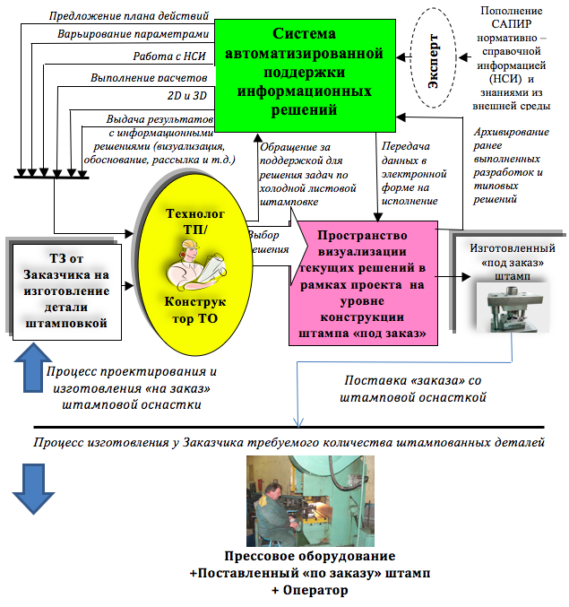
Рис. 3. Место системы автоматизированной поддержки информационных решений при интеллектуализации деятельности разработчиков штамповой оснастки «на заказ»

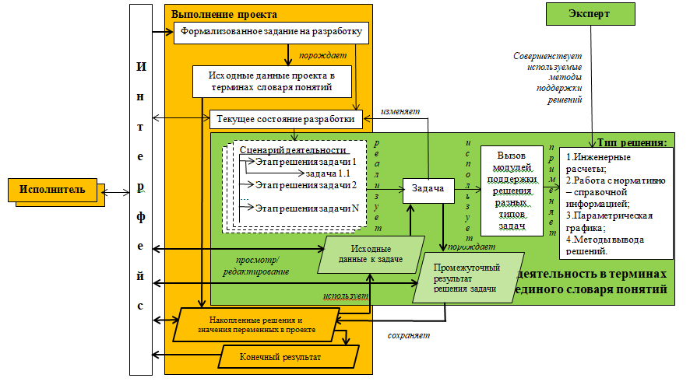
70
Рис. 4. Архитектурный каркас САПИР в машиностроении

Рис. 5. Пример онтологического представления технологии холодной листовой штамповки
Роль онтологических представлений
о технологии холодной листовой штамповки (ХЛШ)
Решение практических задач, связанных с обработкой материалов давлением
используются при переходе к компьютерной среде
через . . .
Установление единого понятийного и терминологического аппарата
Организация смыслового поиска по технологии ХЛШ в базах данных и знаний, информационных каталогах
Основа для систем поддержки принятия информационных решений по технологии ХЛШ
Организация моделирования технологии ХЛШ в компьютерной среде
является основой для построения
повышает качество
способствует укреплению и расширению
дает возможность
Управление
знаниями
Формирование знаний в компьютерной форме
Портал знаний (опорный конспект) о возможностях ХЛШ в ТПП изделий машиностроения
Компьютерная среда обучения специалистов в области технологий ХЛШ
улучшает увеличивает увеличивает
возможность число частоту
Взаимопонимание специалистов
Электронные контакты между специалистами
Взаимодействия и обращений специалистов
способствует возникновению
Синергетический эффект
Сообщество профессионалов
обеспечивает
Дистанционная доступность знаний о технологиях ХЛШ
ускоряет
Внедрение технологий ХЛШ в перспективные образцы ТС
повышают
позволяет
Поиск документов по их смысловому содержанию
Рубрицирование документов
Систематизированное представление профессиональных документов по технологиям ХЛШ
повышают
Эффективность решения конструкторско-технологических задач, решаемых в ходе планирования и создания ТС
Обоснованность решений по формированию и управлению реализацией ТПП при развитии ТС
повышает
Появление новых знаний о технологиях ХЛШ
способствует повышает эффективность
Возможность быстрого распространения и внедрения новых технологий ХЛШ
приводит к возникновению
Совместная деятельность специалистов
Эффективность применения ХЛШ в ходе реализации ТПП сложных технических систем (ТС)
71
Заказ с функциональными требованиями к конструкции технологической оснастки

Оформленная документация и обоснование на конструкцию технологической оснастки

Словарь понятий: Формализованное техническое задание (ФТЗ)
- значения по умолчанию;
- промежуточные значения. Выбор базовой конструкции,
реализующей принцип действия

Разбивка конструкции на функциональные элементы
(формирование рабочей зоны)

Передача
через понятия словаря
значений между решателями

3.Параметризованная
3D-модель:
- конструкция;
- типовые элементы;
- спецификация.

Пространственное согласование расположения:
- узлов в системе координат конструкции;
- учет динамики перемещения;
- крепления узлов в конструкции;
- учет требований техники
безопасности и т.д.
1. Расчеты по теории листовой штамповки
2.Нормативно – справочная информация с ограничениямими

Формализованное техническое задание (ФТЗ)

Выбор базовой конструкции, реализующей принцип действия

Система
автоматизированной
поддержки
информационных
решений (САПИР)
Обучение Использование документации
с использованием в производстве
обоснования

Рис. 6. Применение результатов деятельности САПИР в процессах обучения и производственной сфере
(на примере холодной листовой штамповки)
Выводы

1. Система автоматизированной поддержки информационных решений может выступать в качестве единой базовой программной платформы для решения широкого класса слабоструктурированных задач конструкторско-технологической информатики.
2. Переход от системы словарей и справочников в предметной области к онтологическому представлению позволил соединить процессы профессионального обучения и собственно производственную деятельность в единое целое.

СПИСОК ЛИТЕРАТУРЫ

- Краснов, А.А. Создание САПР технологической оснастки (на примере учебно-проектной САПР гладких калибров): учеб. пособие / А.А. Краснов, А.В. Рыбаков, С.А. Евдокимов. - М.: СТАНКИН, 2015. - 161 с.
- Рыбаков, А.В. Создание системы автоматизированной поддержки информационных решений при проектировании технологической оснастки / А.В. Рыбаков, С.А. Евдокимов, А.А. Краснов. - М.: СТАНКИН, 2013. - 162 с.
- Духанов, А.В. Автоматизация технологических процессов подготовки высококвалифицированных кадров в области компьютерного моделирования с применением облачных технологий: дис. … д-ра техн. наук: 05.13.06 / А.В. Духанов. - СПб., 2016. - 322 с.
72
- Рыбаков, А.В. Организация проектирования специальной технологической оснастки / А.В. Рыбаков, С.А. Евдокимов, А.А. Краснов, А.Н. Шурпо // Вестник МГТУ «СТАНКИН». - 2017. - № 1. - С. 84-89.
- Рапуто, А.Г. Применение концептуальных диаграмм, концепт-карт, карт ума и визуальных метафор для визуализации педагогических объектов / А.Г. Рапуто. - М.: Научный электронный архив (2.03.2017 - 15.04.2017). - Режим доступа: http://econf.rae.ru/article/5471.
- Шаталов, В.Ф. Учить всех, учить каждого / В.Ф. Шаталов. - М.: Педагогический поиск, 1987. - С. 159-167.
- Бьюзен, Т. Супермышление / Т. Бьюзен, Б. Бьюзен. - Минск: Попурри, 2003. - 320 с.
- Паронджанов, В.Д. Язык ДРАКОН. Краткое описание / В.Д. Паронджанов. - М., 2009. - 124 с.
- Ивлев, А.А. Онтология военных технологий: основы, структура, визуализация, применение. Ч. 2 / А.А. Ивлев, В.Б. Артеменко // Вооружение и экономика. - 2012. - № 1. - С. 14-24.
- Васильева, И.Б. Влияние информационных технологий на процесс профессиональной подготовки специалистов по обслуживанию оборудования с ЧПУ / И.Б. Васильева, К.В. Воеводина, А.В. Рыбаков // CAD/CAM/CAE Observer. - 2012. - № 4. - С. 80-86.
- Соломенцев, Ю.М. Информационно-вычислительные системы в машиностроении (CALS-технологии) / Ю.М. Соломенцев, В.Г. Митрофанов, В.В. Павлов, А.В. Рыбаков. - М.: Наука, 2003. - 292 с.
- Рыбаков, А.В. Создание автоматизированных систем в машиностроении / А.В. Рыбаков, С.А. Евдокимов, Г.А. Мелешина. - М.: СТАНКИН, 2001. - 157 с.
- Рыбаков, А.В. Проектирование штампов для холодной листовой штамповки на основе компьютерных прототипов / А.В. Рыбаков, В.И. Пичугин, А.А. Краснов, С.А. Евдокимов // Кузнечно-штамповочное производство. Обработка материалов давлением. - 2008. - № 6. - С. 16-21.

- Krasnov, A.A. Creation of CAD Production Tools (by the example training CAD of flat gages): manual / A.A. Krasnov, A.V. Rybakov, S.A. Evdokimov. – M.: STANKIN, 2015. – pp. 161.
- Rybakov, A.V. Creation of System for Information Solution Automated Support at Production Tools Design / A.V. Rybakov, S.A. Evdokimov, A.A. Krasnov. – M.: STANKIN, 2013. – pp. 162.
- Dukhanov, A.V. Engineering procedure automation in training highly-qualified personnel in computer simulation using cloud techniques: Thesis for D. Eng. degree: 05.13.06. / A.V. Dukhanov. – S-Pb., 2016. – pp. 322.
- Rybakov, A.V. Organization of special production tool design / A.V. Rybakov, S.A. Evdokimov, A.A. Krasnov, A.N. Shurpo // Bulletin of MSTU “STANKIN”. – 2017. – No.1. – pp. 84-89.
- Raputo, A.G. Application of concept diagrams, concept-cards, cards of intellect and visual metaphors for pedagogical object visualization / A.G. Raputo. – M.: Scientific Electronic Archives (2.03.2017 – 15.04.2017). – access mode: http://econf.rae.ru/article/5471.
- Shatalov, V.F. To train all, to train everybody / V.F. Shatalov. – M.: Pedagogical Search, 1987. – pp. 159-167.
- Bewzen, T. Super-thinking / T. Bewzen, B. Bewzen. – Minsk: Potpourri, 2003. – pp. 320.
- Parondzhanov, V.D. DRAGON Language. Short Description / V.D. Parondzhanov. – M., 2009. – pp. 124.
- Ivlev, A.A. Ontology of military technologies: fundamentals, structure, visualization, application. Part 2 / A.A. Ivlev, V.B. Artemenko // Armament and Economy. – 2012. – No.1. – pp. 14-24.
- Vasilieva, I.B. Information Technology Impact upon Professional Training of Experts for NC Equipment Maintenance / I.B. Vasilieva, K.V. Voevodina, A.V. Rybakov // CAD/CAM/CAE Observer. – 2012. – No.4. – pp. 80-86.
- Solomentsev, Yu.M. Information-Computer Systems in Mechanical Engineering (CALS Technologies) / Yu.M. Solometsev, V.G. Mitrofanov, V.V. Pavlov, A.V. Rybakov. – M.: Science, 2003. – pp. 292.
- Rybakov, A.V. Formation of Automated Systems in Mechanical Engineering / A.V. Rybakov, S.A. Evdokimov, G.A. Meleshina. – M.: STANKIN, 2001, - pp. 157.
- Rybakov, A.V. Die design for stamping based on computer prototypes / A.V. Rybakov, V.I. Pichugin, A.A. Krasnov, S.A. Evdokimov // Forging and Stamping Production. Material Pressure Processing. – 2008. – No.6. – pp. 16-21.

Статья поступила в редколлегию 24.03.18.
Рецензент: д.т.н., профессор «МГТУ «Станкин»
Капитанов А.В.
Сведения об авторах:

Рыбаков Анатолий Викторович, к.т.н., доцент МГТУ «СТАНКИН», с.н.с. Института конструкторско-технологической информатики РАН, e-mail: avr48@rambler.ru. тел.: +7 499 973 34 42)
Евдокимов Сергей Александрович, к.т.н., доцент кафедры автоматизированных систем обработки информации и управления МГТУ «СТАНКИН», с.н.с. Института конструкторско-технологической информатики РАН, Тел. 8 (499) 973 – 34 42, е-mail: usaf@rambler.ru.
Краснов Андрей Анатольевич, к.т.н., доцент кафедры автоматизированных систем обработки информации и управления МГТУ «СТАНКИН», Тел. 8 (499) 973 – 34 42, е-mail: akrasnov63@rambler.ru.

Rybakov Anatoly Victorovich, Can. Eng., Assistant Prof., MSTU “STANKIN”, Senior Scientist, Institute of Design-Technological Informatics of RAS, e-mail: avr48@rambler.ru.
Evdokimov Sergey Alexandrovich, Can. Eng., Assistant Prof. of the Dep. “Automated Systems of Information Processing and Management”, MSTU “STANKIN”, Senior Scientist, Institute of Design-Technological Informatics of RAS, е-mail: usaf@rambler.ru.
Krasnov Andrey Anatolievich, Can. Eng., Assistant Prof. of the Dep. “Automated Systems of Information Processing and Management”, MSTU “STANKIN”, е-mail: akrasnov63@rambler.ru.

73

